**HƯỚNG DẪN SỬ DỤNG R CĂN BẢN PART 2**

**1. Vẽ biểu đồ.**

*a) Scatterplot:*

- Câu lệnh:

> book = read.csv("Book.csv")

> plot(book$expenditure,book$eqv_income, xlab = "Expendicture", ylab = "Eqv_income", main= "So sánh Expendicture và Eqv_income")

- Kết quả:

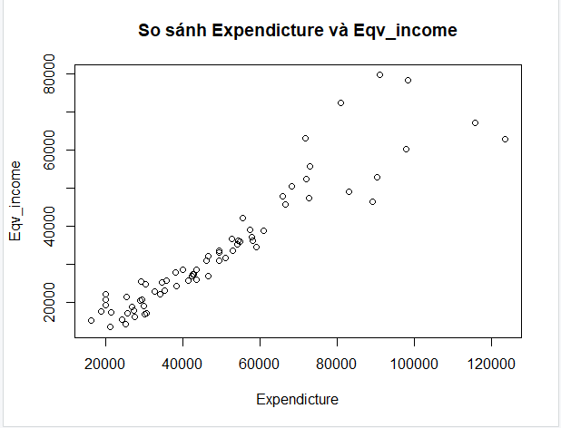

*b) Histogram:*

- Câu lệnh:

> hist(book$tot_hhs, breaks = 20, xlab = "Tot_hhs", ylab = "Frequecy", main = "Biểu đồ Histogram of Tot_hhs")

- Kết quả:

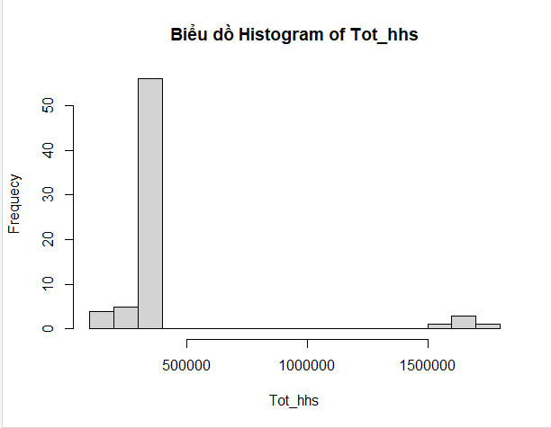

*c) Boxplot:*

- Câu lệnh:

> boxplot(book$eqv_income ~ book$age, xlab = "Eqv_income", ylab = "Age", main = "Biểu đồ Boxplot of Eqv_income and Age")

- Kết quả:

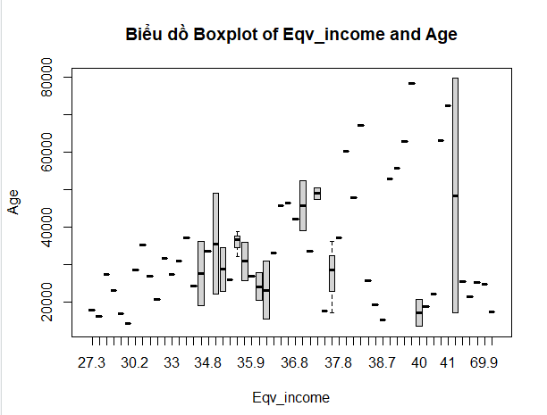

**2. Các thiết lập với biểu đồ.**

*a) Scatterplot:*

- Câu lệnh:

plot(book$income, book$eqv_exp, main = "Biểu đồ Scatterplot of Income and Eqv_exp",

xlab = "Income",

ylab = "Eqv_exp",

xlim = c(10000,150000),

ylim = c(10000,200000),

col = "green",

pch = 2)

- Kết quả:

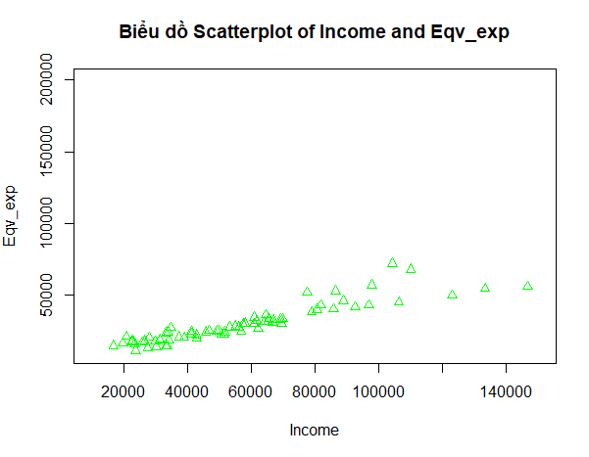

*b) Histogram:*

- Câu lệnh:

hist(book$own_prop, breaks = 10, freq = FALSE, main = "BIỂU ĐỒ HISTOGRAM OF OWN_PROP")

abline(v=mean(book$own_prop), lwd=3, col = "red")

- Kết quả:

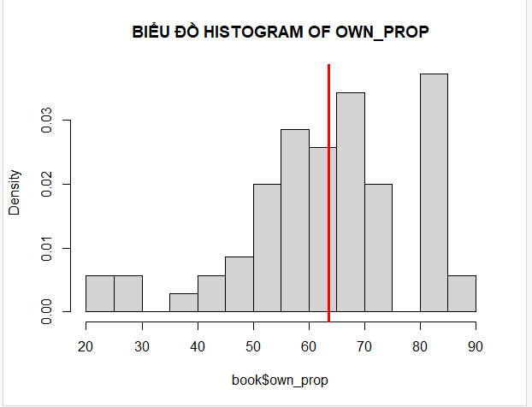

**3. Cấu trúc điều kiện, vòng lặp, thiết lập.**

*a) Cấu trúc điều kiện*:

- Câu lệnh:

x = 0

if (x>4) {x = x-4} else if (x==4){ x = 0} else {x = 3-x}

- Kết quả:

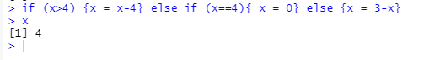

b*) vòng lặp for:*

- Câu lệnh:

y = c(3,4,1,-2,9,0,-1,5)

a = 0

for (i in 1:length(y)){

if(y[i] >0) {a = a+1}}

- Kết quả:

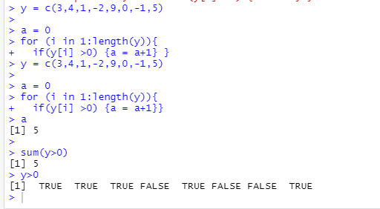

*c) Thiết lập hàm số:*

- Câu lệnh:

a = function(vect){

sum(is.na(vect))

}

- Kết quả:

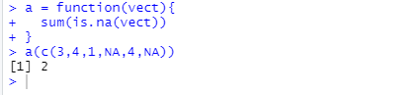

4. **Sử dụng các hàm số apply, lappy, sapply, tapply.**

*a) Apply:*

- Câu lệnh:

a = function(vect){

sum(is.na(vect))

}

matran = matrix(c(1,3,4,2,5,6),3,2)

apply(matran,2,a)

apply(matran,1,sum)

apply(matran,2,sum)

- Kết quả:

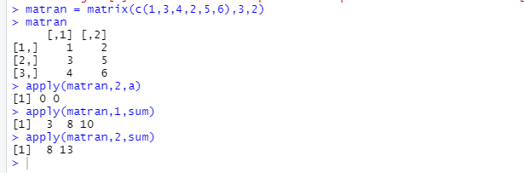

*b) Lapply:*

- Câu lệnh:

list1 = list(c(1,9,5),4,2,c(2,3,6))

lapply(list1,length)

- Kết quả:

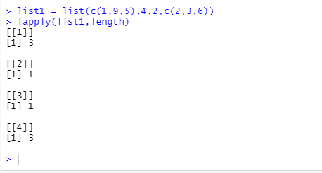

*c) Sapply:*

- Câu lệnh:

list1 = list(c(4,5,6),3,2,c(7,8,9))

sapply(list1,length)

- Kết quả:

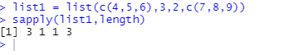

*d) Tapply:*

- Câu lệnh:

tapply(book$size,book$age,mean)

- Kết quả:

